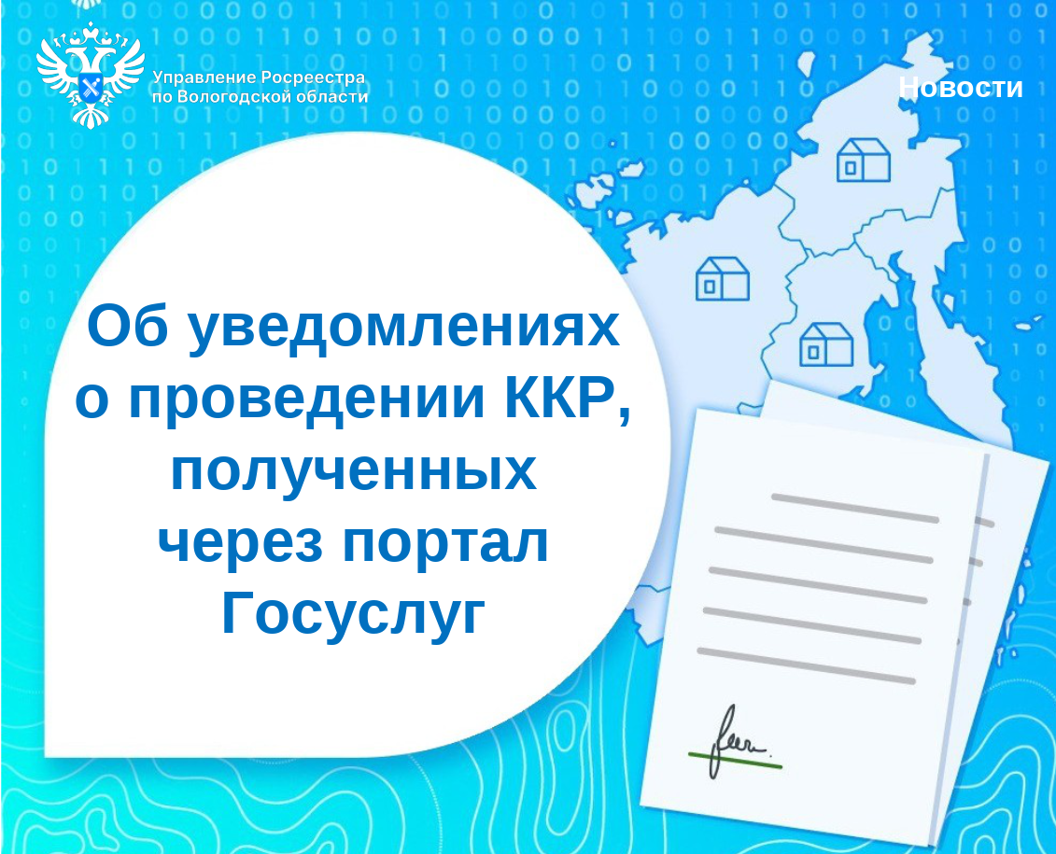

Об уведомлениях через Госуслуги о проведении комплексных кадастровых работ

Управление Росреестра по Вологодской области сообщает о направлении уведомлений через портал Госуслуги вологжанам, которые являются собственниками объектов недвижимости, расположенных на территориях, где запланировано проведение комплексных кадастровых работ (ККР) в рамках федеральной субсидии.
В 2025 году за счет средств федерального бюджета ККР будут проводиться на территории 56 кадастровых кварталов (г. Вологда, Вологодский округ, г.Череповец, Череповецкий район, Шекснинский район, Сокольский округ, Великоустюгский округ).
«Если вам пришло уведомление о проведении комплексных кадастровых работ, это означает, вы являетесь собственником земельного участка, расположенного на территории, в границах которой будут проводиться ККР за счет средств федерального бюджета», – пояснил руководитель Управления Росреестра по Вологодской области Дмитрий Тулин.
В уведомлении о проведении ККР указаны территории на которых будут проводиться ККР, контакты заказчика, исполнителей, а также права и обязанности граждан, на участках которых будут осуществлены ККР.
Напомним, благодаря проведению комплексных кадастровых работ устанавливаются границы земельных участков на территории одного кадастрового квартала или нескольких смежных кадастровых кварталов в пределах муниципального образования, населенного пункта, садоводческого товарищества или гаражного кооператива. Таким образом, они охватывают значительную территорию, а не отдельные земельные участки.
После проведения ККР, подготавливается проект карты-плана территории, где указываются сведения о границах земельных участков и объектов недвижимости, расположенных на них. Данная информация подлежит внесению в Единый государственный реестр недвижимости (ЕГРН).
Следует помнить, что повторное выполнение комплексных кадастровых работ не допускается. Поэтому гражданам необходимо интересоваться информацией о проведении ККР. Бездействие владельца недвижимости приведет к тому, что границы земельных участков будут определены без учета его мнения.
Также обращаем внимание, правообладатели объектов недвижимости, в отношении которых выполняются ККР, не могут препятствовать проведению ККР. Более того, они обязаны обеспечить исполнителю доступ к объектам недвижимости.
«Участие в ККР позволит вологжанам без финансовых затрат уточнить границы своих земельных участков и характеристики объектов недвижимости, расположенных на них, исправить возможные реестровые ошибки, избежать споров по границам с соседями», – подчеркнул заместитель Губернатора области – министр имущественных отношений и градостроительной деятельности Николай Куприянов.

Контакты для СМИ:
Пресс-служба Управления Росреестра по Вологодской области
(8172) 72 86 11, доб. 1045
press@r35.rosreestr.ru
160001, г. Вологда, ул. Челюскинцев, д. 3

